

СОБРАНИЕ ДЕПУТАТОВ МИАССКОГО ГОРОДСКОГО ОКРУГА
ЧЕЛЯБИНСКАЯ ОБЛАСТЬ
ПЯТИДЕСЯТАЯ СЕССИЯ СОБРАНИЯ ДЕПУТАТОВ МИАССКОГО ГОРОДСКОГО ОКРУГА ПЯТОГО СОЗЫВА

РЕШЕНИЕ №17
от 24.05.2019 г.
О внесении изменений в Решение Собрания депутатов Миасского городского округа от 25.11.2011 г. №1 «Об утверждении Правил землепользования и застройки Миасского городского округа» в части изменения видов и границ территориальных зон территории, расположенной в г. Миассе, ул. Заимочная, 46И

Рассмотрев предложение Главы Миасского городского округа Г.М. Тонких о внесении изменений в Решение Собрания депутатов Миасского городского округа от 25.11.2011 г. №1 «Об утверждении Правил землепользования и застройки Миасского городского округа» в части изменения видов и границ территориальных зон территории, расположенной в г. Миассе, ул. Заимочная, 46И, учитывая рекомендации постоянной комиссии по вопросам городского хозяйства, заключение комиссии по подготовке проектов Правил землепользования и застройки Миасского городского округа, результаты общественных обсуждений по настоящему проекту решения Собрания депутатов Миасского городского округа, в соответствии с Градостроительным кодексом Российской Федерации, руководствуясь Федеральным законом от 06.10.2003 г. №131-Ф3 «Об общих принципах организации местного самоуправления в Российской Федерации» и Уставом Миасского городского округа, Собрание депутатов Миасского городского округа
РЕШАЕТ:
1. Внести изменения в Решение Собрания депутатов Миасского городского округа от 25.11.2011 г. №1 «Об утверждении Правил землепользования и застройки Миасского городского округа» в части изменения видов и границ территориальных зон территории, расположенной в г. Миассе, ул. Заимочная, 46И, согласно приложениям 1,2,3 к настоящему Решению.

2. Настоящее Решение опубликовать в установленном порядке.
3. Контроль исполнения настоящего Решения возложить на постоянную комиссию по вопросам городского хозяйства.

Председатель Собрания депутатов
Миасского городского округа Е.А. Степовик

Глава
Миасского городского округа Г.М. Тонких

ПРИЛОЖЕНИЕ 1
к Решению Собрания депутатов
Миасского городского округа
от 24.05.2019 г. №17

Описание изменений в Карту градостроительного зонирования территории г. Миасс
и Схему границ зон с особыми условиями использования территории г. Миасс Правил землепользования и застройки Миасского городского округа в отношении территории, расположенной в г. Миассе, ул. Заимочная, 46И

Граница внесения изменений | Градостроительный индекс территориальной зоны до изменений | Характер вносимых изменений | Градостроительный индекс территориальной зоны после изменений
территория, расположенная в г. Миассе, ул. Заимочная, 46И | 20 09 А3.2 | изменение границ территориальной зоны | 20 09 А3.2
территория, расположенная в г. Миассе, ул. Заимочная, 46И | 20 08 В1 | изменение границ территориальной зоны | 20 08 В1

Правилами землепользования и застройки Миасского городского округа определены следующие виды территориальных зон: А 3.2 – «зеленые насаждения общего пользования»; В 1 – «усадебная и коттеджная застройка»

ПРИЛОЖЕНИЕ 2
к Решению Собрания депутатов
Миасского городского округа
от 24.05.2019 г. №17

Карта градостроительного зонирования территории г. Миасс Правил землепользования
и застройки Миасского городского округа (фрагмент) с учётом изменений видов и границ территориальных зон в отношении территории, расположенной в г. Миассе, ул. Заимочная, 46И

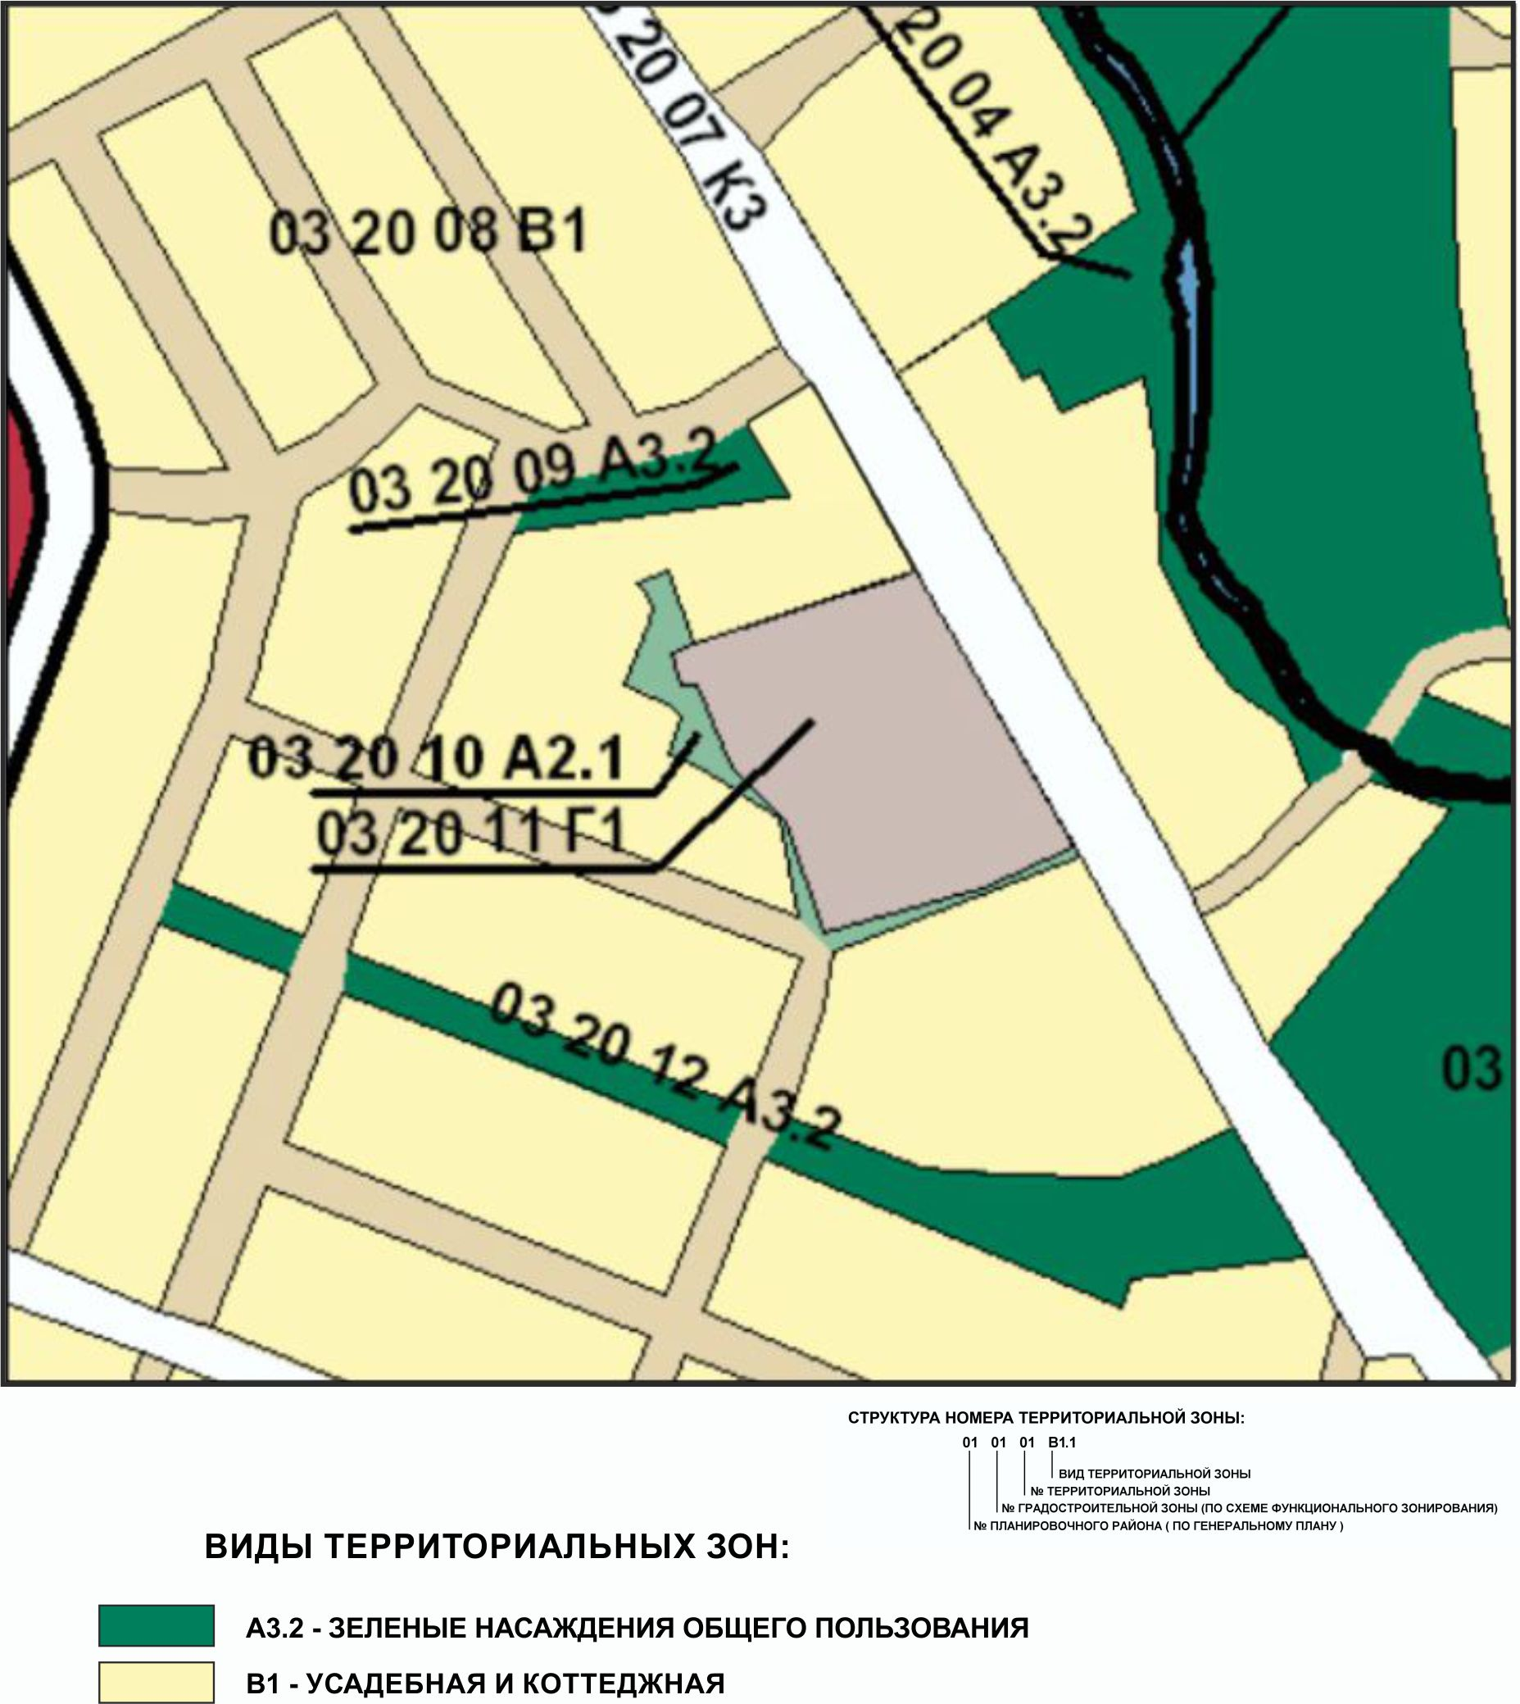

ПРИЛОЖЕНИЕ 3
к Решению Собрания депутатов
Миасского городского округа
от 24.05.2019 г. №17

Схема границ зон с особыми условиями использования территории г. Миасс
Правил землепользования и застройки Миасского городского округа (фрагмент) с учётом изменений видов и границ территориальных зон в отношении территории, расположенной в г. Миассе, ул. Заимочная, 46И

